中小学教师资格考试
小学教育教学知识与能力 模拟考试

注意事项：考试时间为120分钟，满分为150分。
题号 | 一 | 二 | 三 | 四 |  | 总分
得分

一单项选择题（每题2分，共20题）
得分

1.三(1)班在“每月一星”评比活动中，将本月乐于助人的同学的照片张贴在光荣栏上。这种德育方法属于( )。
A、说服教育法
B、实践指导法
C、陶冶教育法
D、品德评价法

2.学生在小组或团队中，通过任务分解，责任分工，协同互助，来完成共同的学习任务。这种学习方式属于( )。
A、掌握学习
B、合作学习
C、探索学习
D、发现学习

3.关于儿童“最近发展区”的观点，不正确地是( )。
A、发展要先于教学，以更好地进行教学
B、教学内容应略高于儿童的现有发展水平
C、教学要走在发展的前面，以更好地促进发展
D、教学应同时考虑儿童现有发展水平和所能达到的水平

4.被毛泽东称为“学界泰斗，人世楷模”的教育家是（ ）。
A、杨贤江
B、徐特立
C、蔡元培
D、陶行知

5.为了适应不同地区学校和学生的特点和需要，各地可以对国家统一规定的中小学课程结构进行相应的调整，这体现了课程结构的( )。
A、可操作性
B、可替代性
C、可转换性
D、可度量性

6.根据《基础教育课理论》，我国小学现阶段既开设语文、数学、英语等分科课程，又开设科学、艺术等综合课程。这体现了课程结构具有( )
A、综合性
B、均衡性
C、选择性
D、时代性

7.在幼儿园时，小军将自己最喜欢的玩具汽车送给妈妈作为生日礼物 ； 三年级时，他送给妈妈的生日礼物是妈妈喜欢的漂亮发夹。这一转变说明了他的思维已经进入了（ ）
A、感知运动阶段
B、前运算阶段
C、具体运算阶段
D、形式运算阶段

8.下列属于学校教育制度内容的是( )。
A、修业年限
B、教学大纲
C、课程标准
D、课程设置

9.某寄宿制小学一位学生睡觉时突然小腿抽筋，生活老师应立即采取的措施是（ ）。
A、让学生下床，站直抽筋的腿
B、让学生下床，用冷水冲洗抽筋的腿
C、让学生平躺，按摩抽筋部位
D、让学生平躺，在其抽筋部位贴上止痛膏
10.教师从提高学生的认识人手，循循善诱、以理服人，调动学生的主动性，引导学生积极向上，这一教育过程遵循的德育原则是（ ）。
A、疏导原则
B、启发原则
C、因材施教原则
D、导向原则

11.教完古诗《草》后，于老师扮演耳背的奶奶，把“一岁一枯荣”听成“一岁一窟窿”，让学生纠正并解释。这种课程总结方法属于（ ）。
A、自然式
B、归纳式
C、游戏式
D、悬念式

12.张老师用一套试卷对程度相当的两个平行班进行测试，学生的成绩基本一致，这说明这张试卷具有较好的( )。
A、信度
B、效度
C、难度
D、区分度

13.小学开展经典朗诵活动时，对传统文化要取其精华，去其糟粕。这说明教育对文化具有( )。
A、继承功能
B、传递功能
C、选择功能
D、创新功能

14.“禁于未发之豫，当其可之谓时，不陵节而施之谓孙，相观而善之谓摩。此四者，教之所由兴也。发然后禁，则扞格而不胜；时过然后学，则勤苦而难成。”《学记》中的这句话表明儿童的身心发展具有( )。
A、差异性
B、可变性
C、稳定性
D、不平衡性

15.乌申斯基认为，儿童是依靠形式、颜色、声音和感觉进行思维的。这观点要求小学教学应当遵循( )。
A、启发性原则
B、直观性原则
C、因材施教原则
D、理论联系实际原则

16.针对小明上课不敢发言的情况，王老师在数学课上多次鼓励他发言并加以表扬，使小明逐渐克服了胆怯的心理。王老师运用的方法是( )。
A、强化法
B、代币奖励法
C、自我控制法
D、系统脱敏法

17.根据教学任务的要求，在校内或校外组织学生进行实际操作，将理论知识运用于实践，以解决实际问题的教学方法是( )。
A、实验法
B、演示法
C、读书指导法
D、实习作业法

18.我国在世界各地开办孔子学院，向各国人民介绍中国文化。这说明教育文化具有（ ）。
A、传递功能
B、创造功能
C、更新功能
D、传播功能

19.我国制度化学校教育体系包括：①幼儿教育②初等教育③中等教育④成人教育⑤高等教育
A、①②③④
B、①②③⑤
C、①②④⑤
D、②③④⑤

20.中国最早的学校教育形态出现在（ ）。
A、西周
B、春秋战国
C、夏朝
D、殷商

二简答题（每题10分，共3题）：
得分

1.简述我国教育目的的基本特征。

2.简述教育调查报告的一般结构。

3.简述班主任工作的主要内容。

三材料分析题（每题20分，共2题）：
得分

1.材料： 习题课上，徐老师正和同学们讨论怎么写“最喜爱的一种玩具”。丁丁坐在教室最后排，低着头，专心致志地玩着手里的变形金刚。徐老师发现丁丁在开小差，就走到了他座位旁边，把变形金刚拿了过来，微笑着对全班同学说：“要写最爱的一种玩具，必须会玩那种玩具，并且把玩的过程说清楚，写清楚，下面请丁丁说一说变形金刚怎么玩。”丁丁立刻认真地跟大家讲了起来。
问题：（1）试评析徐老师对待课堂问题行为的做法。（8分）（2）面对学生的课堂问题行为，教师可以运用哪些教学策略？（12分）

2.材料： 某小学四（3）班语文老师要求学生用“如果……就……只能……”的句式来谈谈自己的理想。学生甲：“妈妈常对我说，‘如果你不好好学习，就考不上大学，考不上大学，只能去当清洁工。”学生乙：“我爸爸经常教育我，‘如果你不好好学习，就考不上大学，考不上大学，只能像我一样去打工。”学生丙：“老师经常告诉我们……”全班绝大多数学生的理想都是“好好学习，考上大学”，像电脑里设置的固定答案一样。
问题：（1）你如何看待“好好学习，考上大学”成为绝大多数学生唯一理想的现象？（10分）（2）针对这一现象，应如何对小学生进行思想教育？（10分）

四教学设计题练习（本大题有6小题，任选1小题作答，多答只按第1小题计分，40分。考生可按照所学专业方向，选择作答。）
得分

1：请认真阅读下述材料，并按要求作答：
练习1：请在下面各小题的括号里填上合适的数，使等式成立：
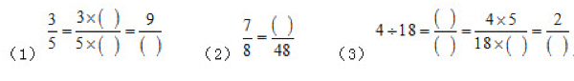
练习2：请分别找出与1/3和1/2相等的数：
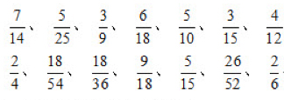
请根据上述材料回答（1）（2）（3）：
问题（1）：试简要说明“分数的基本性质”和“商不变性质”。（10分）
问题（2）：如指导高年级小学生学习“分数的基本性质”，试拟定教学目标。（8分）
问题（3）依据拟定的教学目标，设计三道练习题，并说明设计意图。（22分）

2、请真阅读下列材料，并按要求作答。
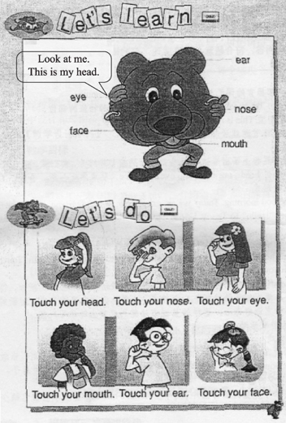
请根据上述材料完成下列任务：
(1)简述英语游戏教学的作用。(10分)
(2)如指导小学生学习，试拟定教学目标。(10分)
(3)依据拟定的教学目标，设计导入环节和操练环节的游戏活动并说明理由。(20分)

3请认真阅读下列教材，并按要求作答。
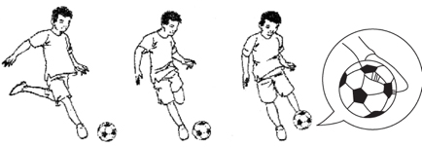
脚背内侧传球动作方法：斜线助跑，助跑方向与出球方向成45度，支撑脚以脚掌外侧积极着地，踏在球的后侧方20~25厘米处，脚尖指向出球方向，身体稍向支撑腿一侧倾斜，支撑脚着地同时，踢球腿以膝关节为轴，由大腿带动小腿成弧线向前摆动，当身体转向出球方向，膝关节摆至接近球的内侧垂直上方时，小腿加速前摆、脚尖稍外转、指向斜下方，脚面绷直，脚趾扣紧，用脚背内侧击球的后中部；击球后，踢球腿随球继续前摆。
请根据上述材料完成下列任务：（1)简要说明“脚背内侧传球”的教学重点和难点。( 10分)
（2)如果指导水平三的学生练习，试拟定教学目标等。( 10分)
（3)依据拟定的教学目标，设计不少于三种练习方法并说明理由。（20分）

4请认真阅读下文，并按要求作答。
材料一：四年级写作课“说说心里话”的教学内容。在自己的成长过程中，你是不是有很多心里话想说，却没有机会说出来？这一次，就让我们在自己的习作中一吐为快吧！例如，对老师说，为了我们的成长，您操碎了心；对妈妈说，我已经长大了，别再把我当小孩看；对邻居叔叔说，谢谢您多年来对我们家真诚的帮助;对小伙伴说，我们不要再互相起外号了，这样不文明……总之，敞开心扉，把自己最想说的心里话，在习作里向对方说一说。说心里话，就一定要真实，要说出内心的想法。写完后可以读给对方听，再根据别人的意见改一改。
材料二：某小学生的习作。我很想很想变成爸爸，你知道为什么吗？因为当爸爸的话，生气就可以随便打儿子或者打女儿，他们都不可以还手，不然他们会被说不尊敬长辈，而且天天穿西装穿皮鞋多帅啊！如果上班当了领导就好了，可以叫别人做这个做那个，那种感觉可真爽啊！如果儿子求我帮他买玩具，可傲慢地说不买，他会一直求到我帮他买的时候才停止继续求我。当爸爸的好处真多啊！我再告诉当爸爸的最后一个好处就是……可以随便买东西，想买什么就买什么，当儿子的话却什么都买不了。咦！我想到了还可以当妈妈，我们家爸爸最怕妈妈。不过，我还是很想当爸爸。
请根据上述材料完成下列任务：（1）设计本次写作课的教学目标。( 15分) （2）分析学生完成该写作内容的难点。( 15分) （3）为上述学生的习作写一则100字左右的评语。( 10分)

5请根上述材料完成下列任务：
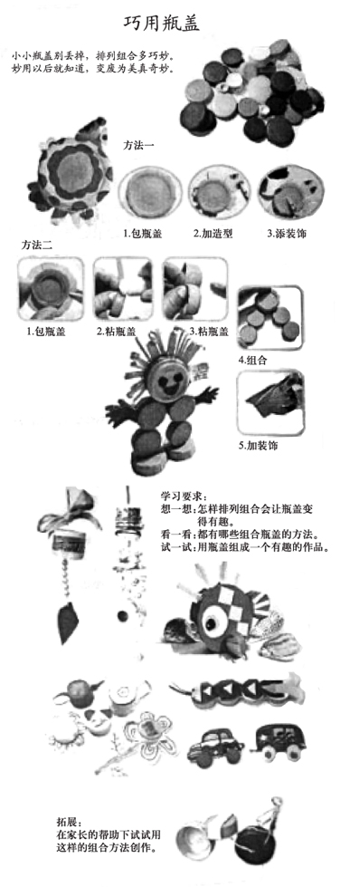
(1)什么是美术设计中的“排列组合” ？ ( 10分)
(2)如指导低年段小学生学习，试拟定教学目标。( 10分)
(3)依据拟定的教学目标，设计新授环节的教学活动并说明理由。( 20分)

6请认真阅读下述材料，并按要求作答。
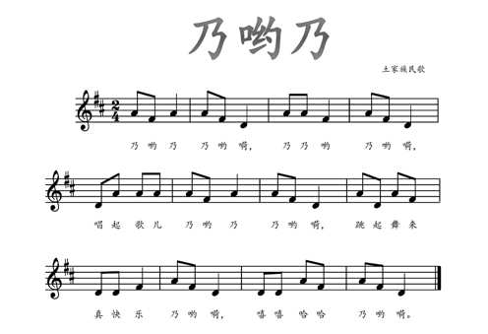
请根据上述材料完成下列任务：
(1)简要分析歌曲的特点。( 10分)
(2)如指导低年级段小学生学唱本歌曲，试拟定教学目标。( 10分)
(3)依据拟定的教学目标，设计导入环节并说明理由。( 20分)

